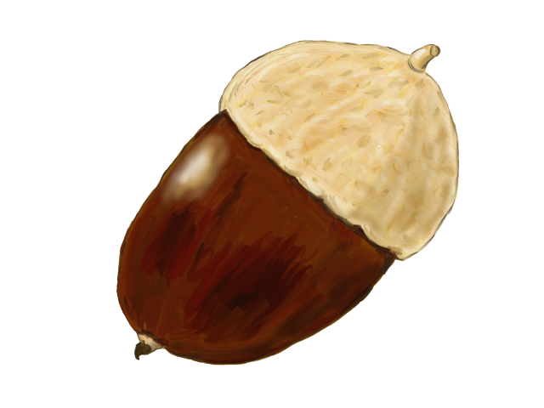

場所：能登歴史公園センター

参加費：無料

定員：各10名(小学生以上)

※事前申し込みが必要です。

場所：能登歴史公園センター

参加費：無料

定員：各10名(小学生以上)

※事前申し込みが必要です。

**３月２０日(日)**

**①13:30～１４：２０**

**②14:40～１５：３０**

**３月２０日(日)**

**①13:30～１４：２０**

**②14:40～１５：３０**

**どんぐり工作**

**どんぐり工作**

【むかし遊び教室】

のと里山里海ミュージアム

【むかし遊び教室】

のと里山里海ミュージアム